Консультация для родителей
«Нетрадиционные техники рисования. Рисуем дома»

Воспитатель Холкина Н.И.

Изобразительная деятельность приносит много радости дошкольникам. Потребность в рисовании у детей на генетическом уровне; копируя окружающий мир, они изучают его. Изначально всякое детское художество сводится не к тому, что рисовать, а на чем и чем, а уж фантазии и воображения у современных детей более чем достаточно.
Рисование нетрадиционными способами, увлекательная, завораживающая деятельность, которая удивляет и восхищает детей. Необычные материалы и оригинальные техники привлекают детей, можно рисовать, чем хочешь и как хочешь, и даже можно придумать свою необычную технику. Разнообразие изобразительных материалов делает изобразительную деятельность более привлекательной, интересной.
Наша задача – научить детей манипулировать с разнообразными по качеству, свойствам материалами, использовать нетрадиционные способы изображения.
Какие нетрадиционные способы рисования можно использовать дома?

Кляксография и рисование коктельной трубочкой.

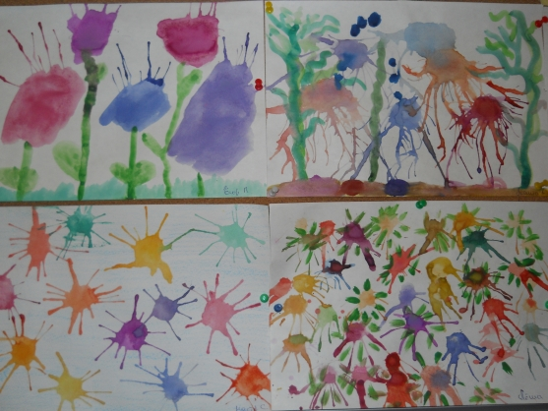
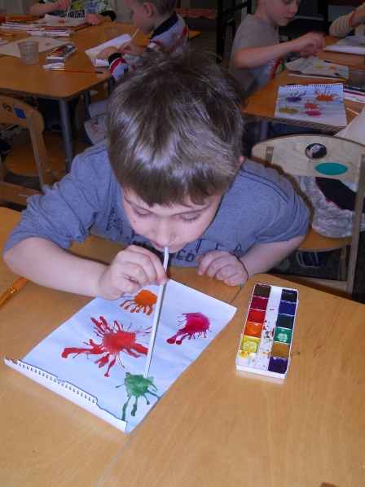
Ребенок проливает на лист немного краски и, с помощью трубочки раздувает ее для получения задуманного изображения. Так же можно ставить на сухом или заранее увлажненном листе краской кляксы, а затем кисточкой или спичкой, ватной палочкой дорисовывают изображение.

Рисование солью или песком.
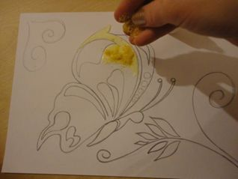
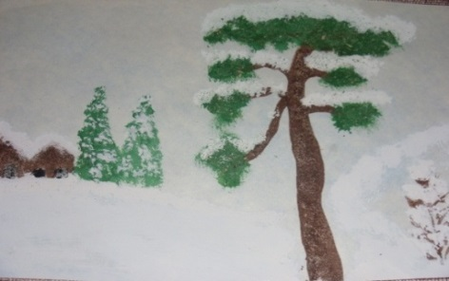
Здесь несколько способов рисования. Можно заранее приготовить цветную соль или цветной песок. Для этого надо развести краску, увлажнить ею ровную не промокаемую поверхность и насыпать соль, песок. Соль, песок впитает краску, высохнут и будут готовы для дальнейшего рисования. Потом на заранее нарисованный карандашом рисунок наносится клей ПВА и посыпается цветной солью, песком.
А можно на цветном листе или картоне повторить рисунок клеем и посыпать натуральной солью, песком. Получаются тоже красивые работы.
Рисование мыльными пузырями.

Тоже один из самых любимых детьми способов рисования. В небольшой емкости заранее готовится водно-мыльный раствор, а затем в него добавляется краска. С помощью трубочки дети надуваю пузыри и переносят их на альбомный лист или цветную бумагу. Затем можно дорисовывать любыми способами рисунок до получения желаемой картинки.

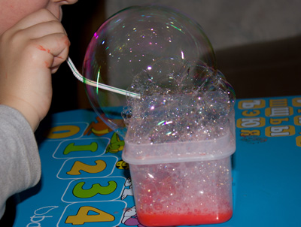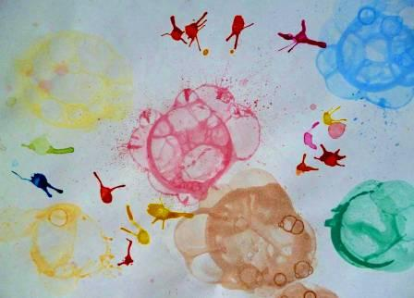

Рисование ватными палочками.
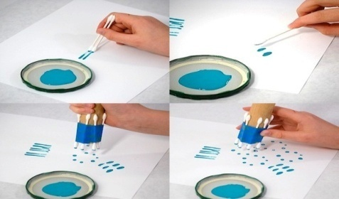

Можно рисовать как одной палочкой, так и одновременно несколькими. Простой и всем доступный способ рисования.

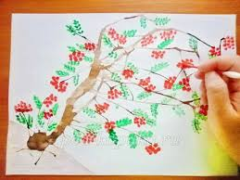

Рисование мятой бумагой, салфетками, губкой.

Рисунок создается интересный с нечетким и ровным контуром. Мятую бумагу опускают в краску и прижимаю к заранее нарисованному простым карандашом изображению.
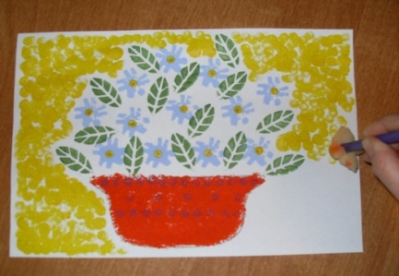
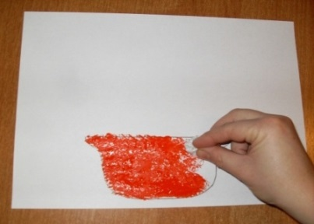
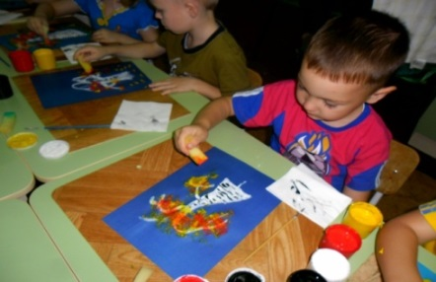
Способ разбрызгивание и набрызг.
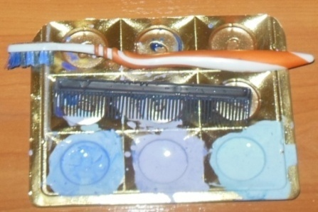
Здесь используется расческа и зубная щетка. Можно уже на готовый рисунок сделать разбрызгивание краской. А можно с помощью заранее приготовленных трафаретов создавать изображения. Постепенно накладывая трафареты и чередуя их с набрызгиванием.
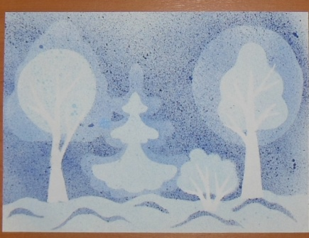
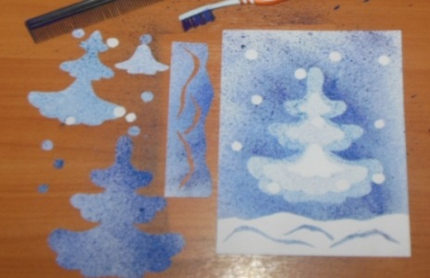

Рисование пластилином на бумаге, картоне, прозрачном файле - пластилинография.

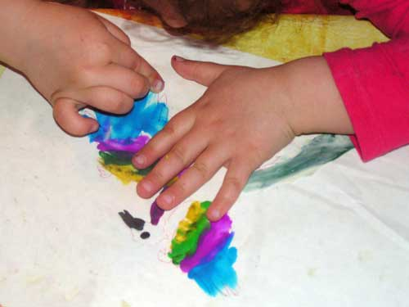
На заранее намеченное простым карандашом изображения выкладываем и слегка прижимает накатанные пластилиновые шарики. А можно способом «промазывания» заполнять рисунок.

Рисовать можно чем угодно и как угодно! Лежа на полу, под столом, на столе… На листочке дерева, на газете, на материале, прозрачном файле… Разнообразие материалов ставит новые задачи и заставляет все время что-нибудь придумывать. А каракули и мазня, в конце концов, вырисовываются узнаваемый объект, образ. И дети с удовольствием называю, что получилось!
Конечно же, не все станут художниками. Это дело таланта и осознанного выбора. Но можно и не быть художником, а любить и понимать прекрасное, постигая волшебный мир творчества.

Вот уже подряд два дня я сижу - рисую...
Много средств и техник разных - выбирай любую!
Я раскрашу белый свет
В самый свой любимый цвет...

Дерзайте, фантазируйте! Успехов Вам!!!

